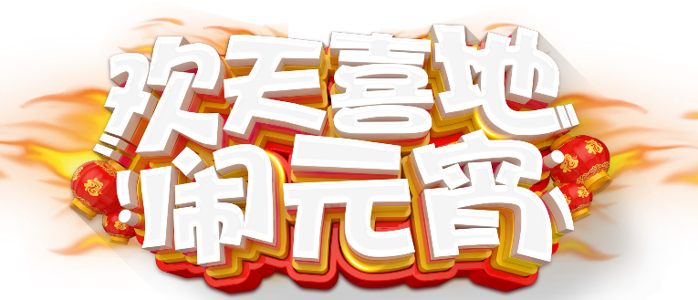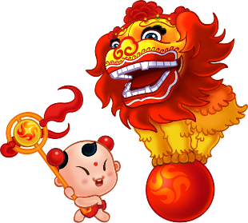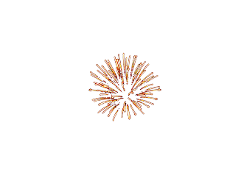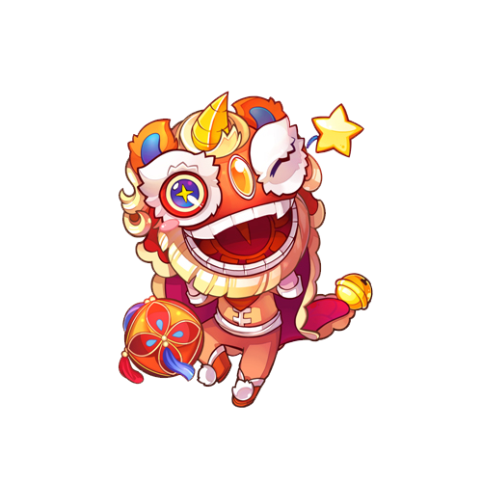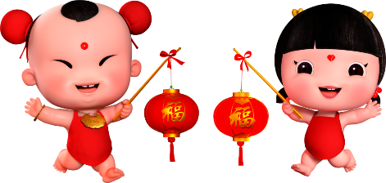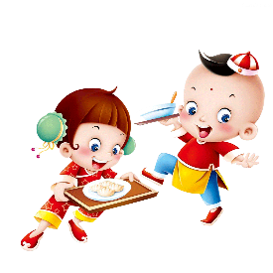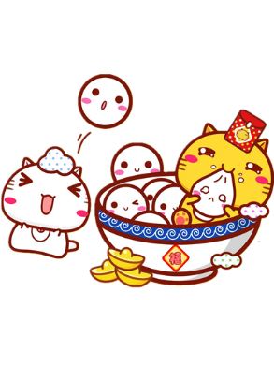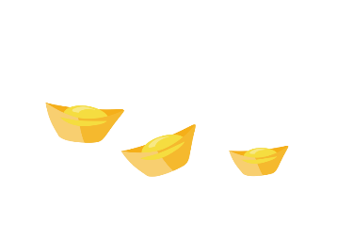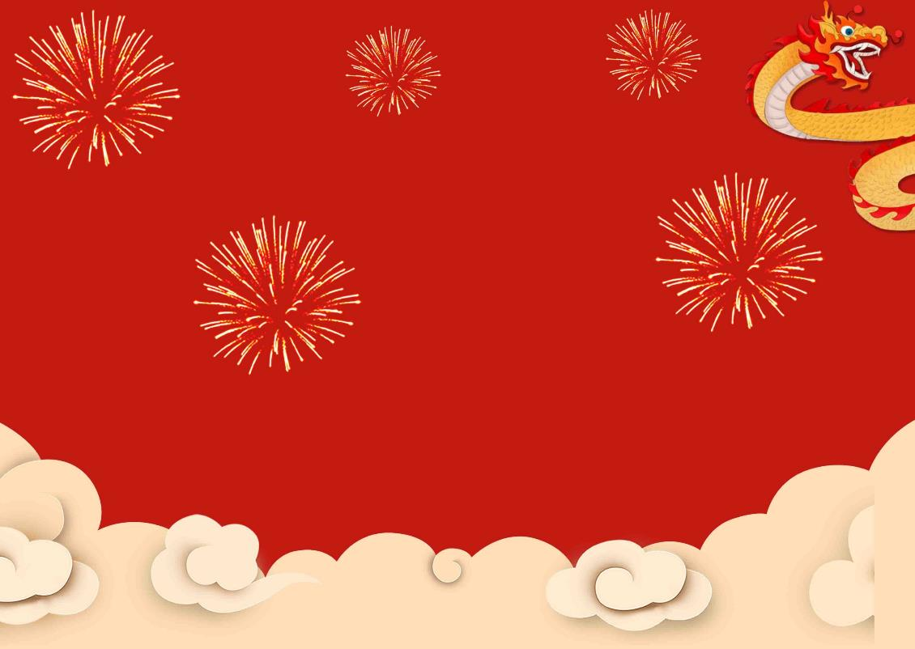

**元宵灯谜**

灯谜在春秋时代就有，那时叫“隐语”，

到汉魏时才开始称为“谜”，南宋时有人将谜语写在灯上，在上元节让人猜灯谜。南宋后，赏花灯、猜灯谜让元宵节的气氛热闹而温馨。传统灯谜的制作讲求一定的格式，需运用巧思才可以制出十分高妙的灯谜，是中国独创的文学艺术。

**习俗文化**

元宵节的节期与节俗活动，是随历史的发展而延长、扩展的。就节期长短而言，汉代才一天，到唐代已为三天，宋代则长达五天，明代更是自初八点灯，一直到正月十七的夜里才落灯，是中国历史上最长的灯节，与春节相接，白昼为市，热闹非凡，夜间燃灯，蔚为壮观。至清代又增加了 舞龙、舞狮、 跑旱船、 踩高跷、扭秧歌等

“百戏”内容。

农历正月十五元宵节，元宵节是中国的传统节日，又称为“上元节”、上元佳节、小正月、元夕或灯节，是春节之后的第一个重要节日，是中国亦是汉字文化圈的地区和海外华人的传统节日之一。正月是农历的元月，古人称此夜为“宵”，所以把一年中第一个月圆之夜正月十五称为元宵节。

**元宵**